Winkler-Poes Eefje weg
week 33- 2023

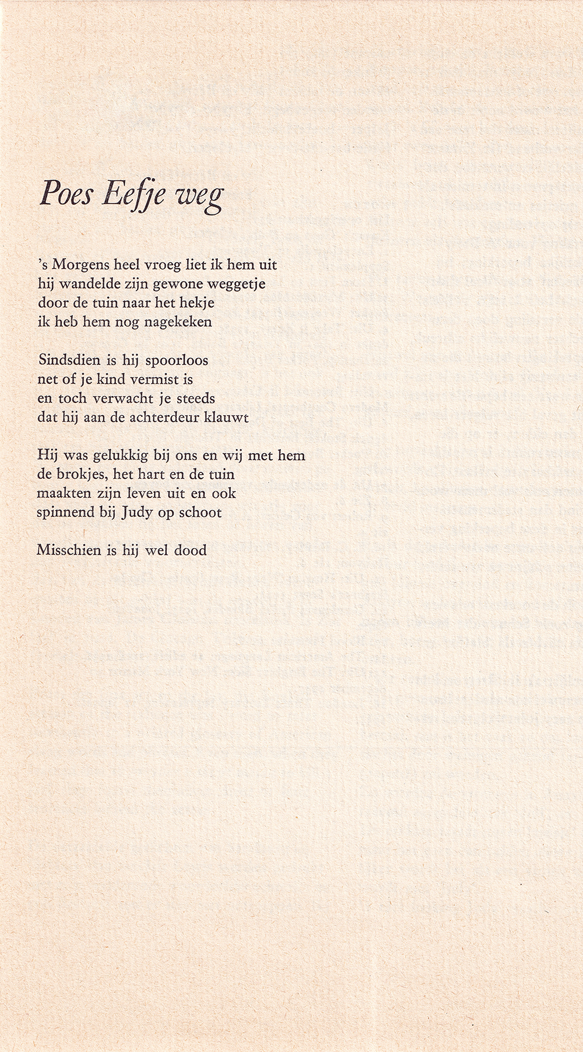

Deze week een dichter die door zichzelf, en door anderen, als een “minor poet” werd beschouw.
Hij debuteerde in 1960 en bleef een productief dichter.
Kees Winkler (1927-2004) studeerde medicijnen maar heeft niet als arts gepraktiseerd; hij werkte op het Herseninstituut als bibliothecaris.
In zijn gedichten spelen zich alledaagse taferelen af. Zijn literair werk relativeerde hij.
Rob Schouten noemde hem de “onproblematische variant van Kopland”.
Een typerend voorbeeld van de poëzie van Winkler wordt hier gegeven, zonder nadere toelichting: vriendelijk en licht-sentimenteel.
Het verscheen in Maatstaf , december 1976.

